Как не попасть в клещи
В связи с тем, что в последнее годы, зима не балует нас крепкими морозами, количество кровососущих не уменьшается, риск быть укушенным возрастает. Прогулки в парке, в лесу, на дачном участке, на берегу реки, могут быть опасными. Потенциально опасными в плане клещей местами считаются и кладбища. Одного выезда на природу может быть достаточно, чтобы оказаться укушенным и запомнить поездку недолго. Маленькие кровососы могут создать здоровью человека большую проблему, наградив его клещевым энцефалитом или болезнью Лайм – боррелиоза. Следует помнить, период активности клещей с апреля месяца по октябрь. Специалисты рекомендуют в этот период года быть предельно внимательными и стараться не допустить укуса клеща.
Зимуют клещи в сухой траве, лесной подстилке, сидя на траве или ветке кустарника не выше 1 метра от земли, ближе к тропинкам, в умеренно затемнённых и влажных местах. Клещи любят тенистые влажные места, заросшие сельхозугодия, опушки, покрытые густой травой. Для стоянки надёжнее выбирать участки покрытые песком или очищенные от травы, к которым ведут широкие тропинки.
Излюбленным место для присасывания клещей являются: область груди, подмышки, руки, ноги, спина, затылок, волосистая часть головы, за ушами.
Лайм – боррелиоз – инфекционное заболевание, поражающее различные органы и системы человека ( от больного человека - здоровому, эта инфекция не передаётся).
Возбудитель попадает в организм человека со слюной заражённого клеща. В течение месяца у больного на месте присасывания клеща появляется кольцевидное покраснение (мигрирующая эритема), которое побаливает и сопровождается зудом.
Если болезнь не лечить, пострадавшего начинает беспокоить: головная боль, скованность затылочных мышц, светобоязнь, упадок сил, расстройство сна, памяти, внимания, поражается сердечно – сосудистая система, поражаются суставы, что приводит к полной обездвиженности пациента.
Своевременное удаление клеща важно для предотвращения заболевания. Вероятность заболеть, минимальна, если клещ провёл на теле менее 24 часов. Максимальный эффект лечения достигается в первые 3 дня с даты присасывания переносчика.
Способы защиты от укуса клеща:
- одежда должна быть светлых тонов;
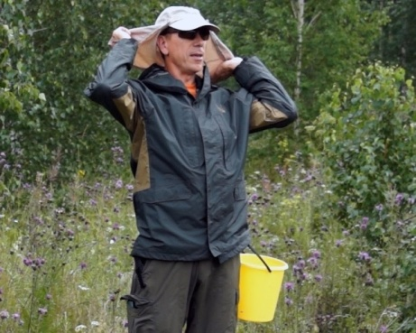
-с длинными рукавами, высоким воротом, брюки заправлены в сапоги, кофта с капюшоном, на голове шапка или платок;
- отпугивающие химические средства (смазывать открытые участки тела и одежду);
- каждые 2 часа осматривание открытых участков тела;
- при возвращении домой тщательный осмотр одежды (карманы, складки одежды, швы) и всего тела;
- принятие душа с использованием мочалки.
В случае обнаружения на теле присосавшегося клеща как можно скорее удалите его. Перед извлечением клеща кожу следует обработать (йод, перекись, спирт), клеща захватить пинцетом (с тупыми или округленными концами) ближе к коже или с помощью хлопчатобумажной нити, завязав узел на теле клеща, расшатывающими движениями влево – вправо извлечь его, стараясь не раздавить.
После извлечения клеща, кожу следует повторно обработать и не откладывая обратиться в медицинское учреждение (чем раньше, тем лучше), где будет назначено медикаментозное лечение.
На протяжении месяца после укуса следует следить за состоянием своего здоровья.
При недомогании, слабости, повышении температуры, головной боли, боли в мышцах, появлении красного пятна на месте укуса необходимо немедленно обратиться в медицинское учреждение.
Помните, занести в дом клещей могут и домашние питомцы (кошки, собаки, козы). Заразиться клещевым энцефалитом и болезнью Лайма возможно и при употреблении сырого молока домашних коз (козье молоко рекомендовано употреблять в пищу только в кипячёном виде).
Чтобы защитить себя и свой участок от клещей рекомендовано регулярно косить траву на участке и требовать того же от соседей, проводить вырубку ненужных кустарников, удалять сухостой, подумать насчёт специальной (акарицидной) обработки, которая защитит территорию на весь сезон.
То, что клещей сегодня можно встретить в черте города, не выдумки, а реальность (они встречаются даже на скошенных газонах).

